《伴你学》2013-2014学年北师大版八年级物理下册《第九章 机械和功》单元练习题及答案
一.选择题
- 图9-42中所示各种工具在使用时可视为费力杠杆的是 （ ）
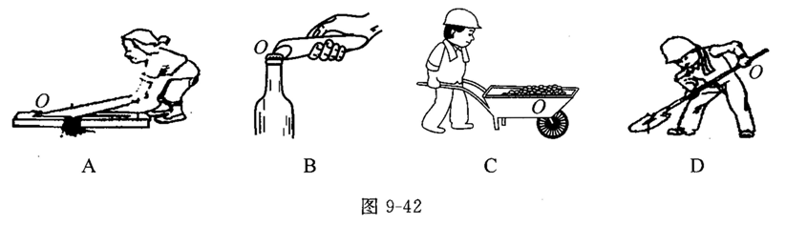
- 如图9-43所示的四幅图是某人提包回家的情景，其中人提包的力对提包做功的是（ ）
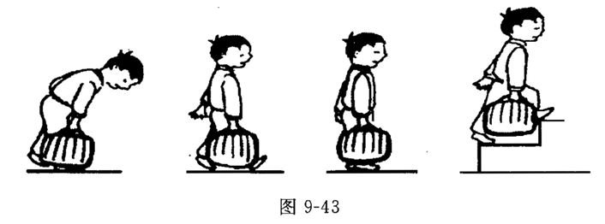
- 用力将包提起，
- 提着包沿水平方向行走.
- 提包站立不动等车.
- 提包上楼.
- 如图9-44所示，当弹簧测力计和钩码处于实线所示位置时，测力计示数为2N，如果将弹簧测力计和钩妈分别移至虚线所示位置，杠杆仍平衡，则弹簧测力计的示数为 （ ）
- 2N
- 4N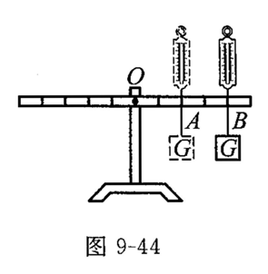
- 8N
- 16 N
- 关于功率，以下说法中正确的是 （ ）
- 力对物体所做的功越多，功率就越大.
- 机械的额定功率越大，它工作时做的功就越多.
- 完成相同的功，用的时间越短，功率越大.
- 完成相同的功，用的时间越长，功率越大.
- 下列说法中正确的是 （ ）
- 功率大的机械，一定省力.
- 功率大的机械，做功一定多.
- 功率大的机械，机械效率一定高.
- 功率大的机械，做功一定快.
- 某机械的效率是85%，它的意义是 （ ）
- 总功中有85%用来克服额外阻力做功
- 总功中有15%用来克服额外阻力做功
- 总功中有15%克服有用阻力做功
- 它只做了85%的功.
- 如图9-45所示，一块木板水平放置，一端放在支点上，另一端用力F提起，木板上放置一个小铁球，当铁球自左向右滚动时，仍保持木板水平，力F的大小如何变化？ （ ）
- .逐渐变大.
- 逐渐变小.
- 保持不变.
- 不能确定.
二．填空题
- 重50N的铅球，在水平地面上滚动了1m，重力对铅球做功___________J.
- 如图9-46所示，人的肱二头肌收缩使前臂弯曲，做曲肘动作.图中标出了支点的位置、桡骨及茶杯的受力方向.如果把前臂看成杠杆，那么人的前臂是一个__________力杠杆，这种结构给人带来的好处是_____________________________________________________.
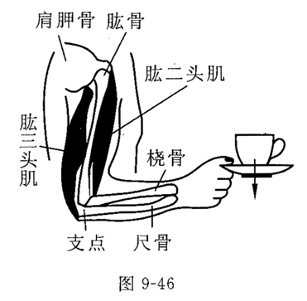
- 某抽水机用1min把5t的水送到6m高处，抽水机机做的功是___________J.它的功率是__________W等于_____________kW（g=10N/kg）
- 用杠杆把一个重物提高0.5m，动力是20N，动力作用点下降1.5m，则动力做的功是_________J，这个重物的 重力是__________N.
- 甲、乙两辆汽车匀速直线行驶，它们的功率比：：=5:4，受到的阻力值比力：=5：3，则两辆汽车行驶的速度之比：：=_________________.
- 某人利用斜面将物体移到高处，已知物体重400N，斜面高3m，沿斜面向上的推力为160N，作用时间为0.5min。，若斜面光滑，则此人所做的功是________J，他做功的功 率为__________W，斜面长为__________m.
- 如图9-47所示，某人用一根轻质木棒挑一重为120N的物体 站在水平地面上，木棒保持水平，棒长AB=1.2m，重物悬挂处 离肩膀距离BO=0.8m，则人的肩膀对木棒的支持力为___________N， 若肩膀与B端的距离变小，则肩膀的支持力将___________(填“变大”“变 小”或“不变”)
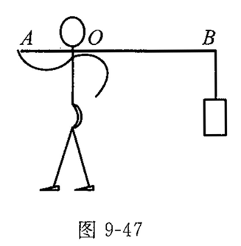
- 一杆合格的杆秤，不慎在秤砣上粘上一块湿泥，用此杆秤称量物体时，杆秤的读数_________(选填“大于”“小于”或“等于”）物 体实际质量.
- 正常人的心脏推动血液流动的功率约为1.5W，那么在一天时间内心脏做功________J，这些功可把一个质量为60kg 的人匀速举高___________m. （g=10N/kg）
- 图9-48所示，物体A的质量是3kg，滑轮重0.6N，在拉力F的作用下物体以0.2m/s的速度匀速上升，弹簧测力计的示数是____________N，在3s内拉力做功__________J，功率是_____________W.
- 如图9-49所示，用三种方法把沙子运上三楼，根据图中数据算出三种方法所做有用功的大小均为________；其中第_________种方法做的总功最多，等于__________.
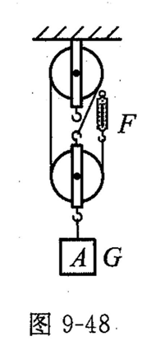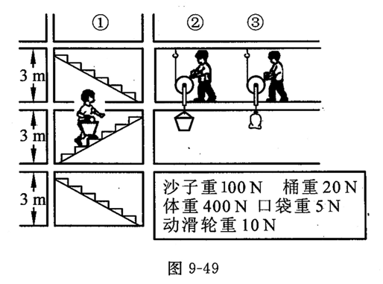三.作图题
- 画出图9-50中力F的力臂和重物对杠杆拉力的力臂.
- 画出图9-51中使用滑轮组提起物体时最省力的绕线方法.
- 图9-52中O是支点，画出作用在A点能使杠杆平衡的最小动力
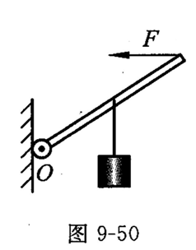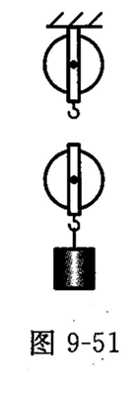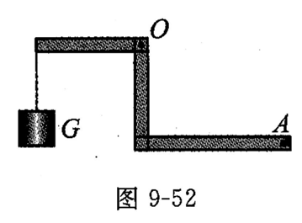
四．实验与探究题
- 现有一个质量为的硬币和一枝圆柱形铅笔，试用这些器材测量一把质地均匀的刻度尺的质量.
- 简要写出实验步骤和需测量的物理量；
- 写出计算刻度尺质量的表达式.
五．简答题
- 如图9-53所示是指甲刀示意图和垃圾筒示意图，它们分别由哪几个杠杆组成？各是什么性质的杠杆(省力杠杆、费力杠杆、等臂杠杆)？
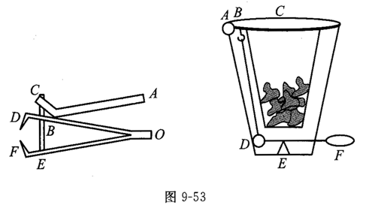
六．计算题
- 如图9-54所示，独轮车车斗和车内的煤受到的总重力为900N，可视为作用于A点.车轴为支点，将车把抬起时，作用在车把向上的力为多少？
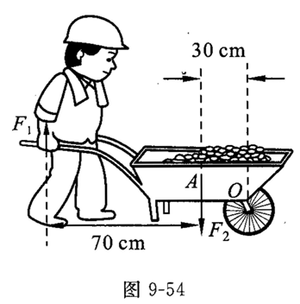
- 如图9-55所示，某矿厂工人用200N水平拉力，抓紧绳子的一端，沿水平地面匀速向右运动，在10s内将矿井里质量为32kg的物体提升4m.根据题给条件，请你计算出与本题相关的5个物理量，要求写出简要说明和结果.（g=10N/kg）
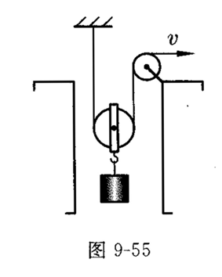

- 单元练习
- 选择题
1.D 2.AD 3.A 4.C 5.D 6.B 7.A
二、填空题
8．0 9 . 费，活动范围大（或省距离） 10.3×10⁵, 5×10³, 5 11. 30 ,60 12. 3:4 13. 1200, 40, 7.5 14. 360, 变小 15. 小于 16. 1.296×10⁵ , 216 17. 10, 18, 6 18. 600J, D , 3120J
三、作图题 略
四、实验与探究
22．
（1）1、圆柱形铅笔做支点，平放在桌面上；2、刻度尺做杠杆，一端放上硬币，调节平衡；3、刻度尺平衡时，读出硬币中心到支点的距离，记为L₁; 读出刻度尺中心到支点的距离，记为L₂。
(2) m₂=$\frac{L1}{L2}$·m₁
五、简答题
23、（1）指甲刀：
省力杠杆：ACB
费力杠杆：DOB FOE
(2)垃圾筒：
省力杠杆：FED
费力杠杆：BAC
24. 270N 25.G=320N W_{有}=1280J P_{有}=128W W_{总}=1600J P_{总}=160W
η=80% ……

